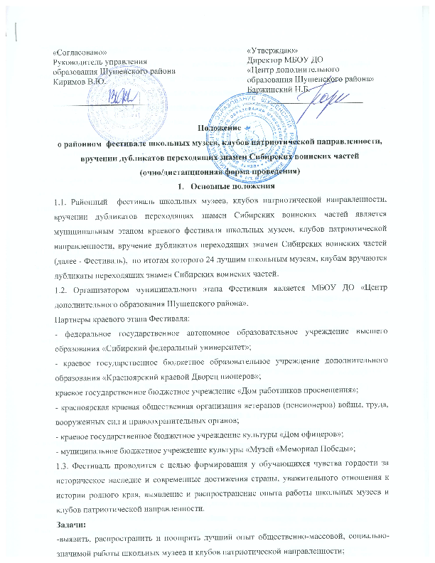

Задачи:
-выявить, распространить и поощрить лучший опыт общественно-массовой, социально-значимой работы школьных музеев и клубов патриотической направленности;
- способствовать вовлеченности обучающихся в экспозиционную, презентационную, проектную и исследовательскую деятельность;
- стимулировать освоение и использование обучающимися новых информационно-коммуникационных технологий в музейной практике.
2. Участники Фестиваля
В муниципальном этапе Фестиваля участвуют команды обучающихся, занимающихся в дополнительных общеобразовательных программах и участвующих в программах деятельности школьных музеев и клубов патриотической направленности.
3. Организация и порядок проведения Фестиваля
3.1. Фестиваль проводится по четырем номинациям: «Событие в музее, клубе», «Интервью с историей», «Блог-страничка музея, клуба», «Передвижная выставка музея, клуба». Школьный музей и клуб патриотической направленности имеет право подать заявку на участие в любом количестве заявленных номинаций.
3.2. Фестиваль проводится в 3 этапа.
Муниципальный очно/дистанционный этап: с 1 февраля по 31 марта 2022 год. По итогам муниципального этапа определяются участники краевого заочного этапа Фестиваля.
Краевой заочный этап: с 01 апреля по 15 апреля 2022 года проводится в городе Красноярске.
По итогам всех номинаций в краевом заочном этапе определяются 24 лучших школьных музея, клуба – с 1 по 6 позицию в рейтинге результатов каждой номинации, которым вручаются дубликаты переходящих знамен Сибирских воинских частей.
Краевой очный этап: с 5 по 6 мая 2022 года проводится в городе Красноярске, где состоятся очные конкурсные испытания для команд, прошедших отбор на краевом заочном этапе.
4. Номинации Фестиваля
«Экскурсия музея, клуба»
Участники данной номинации представляют разработанные экскурсии в соответствии с заявленной тематикой. Экскурсии разрабатываются на подлинных материалах и экспонатах, связанных с фактами, событиями истории образования, становления и развития красноярского края в истории России. Экскурсия может включать в себя изучение истории и природы родного села, района, края с давних времен до сегодняшнего дня, составление летописи наших дней, изучение отдельных, наиболее ярких или малоизвестных исторических событий, фактов, свершений, или воссоздание общей истории края, района.
«Социально-образовательный проект музея, клуба»
Номинация направлена на выявление и решение актуальных проблем окружающего социального пространства и посвящена усилению значимости доступной образовательной среды школьного музея, клуба. На муниципальном этапе Фестиваля участники данной номинации представляют реализованные социально-образовательные проекты.
«Исследовательская работа»
Участники предоставляют исследовательскую работу в соответствии с заявленной темой. Работа должна отражать опыт собственного исследования в области краеведения, анализ исторических источников – документальных, материальных, устных и др. Обязательно приводятся ссылки на источники. Темы исследований должны быть не слишком сложными и широкими, должны соответствовать возрастным возможностям обучающихся. Автор должен сформулировать цель и задачи своего исследования, описать методы исследования и сделать выводы.
«Творческое пространство школьного музея, клуба»
Представление видеоролика о школьном музее, клубе, как образовательном пространстве, предназначенном для свободного самовыражения, творческой деятельности и взаимодействия людей. Творческое пространство – это такая территория, куда может прийти любой желающий, чтобы заняться творческой деятельностью, как-то выразиться и пообщаться с такими же творческими личностями.
Одна из форм представления истории музея, клуба является сторителлинг. Сторителлинг оценивается согласно критериям: соответствие заданной тематики; смысловая значимость истории; структура истории (рассказа); наличие собственной позиции участников истории; привлечение к участию в историю зрителей; исполнительское мастерство; яркость, оригинальность, креативность постановочной идеи, реалистичность истории.
5. Критерии оценивания и требования
к конкурсным материалам номинаций Фестиваля
5.1. Критерии оценивания
«Экскурсия музея, клуба»
- полнота раскрытия темы;
- ясность, точность и логика изложения;
- качество презентации;
- умение формировать портфель экскурсовода;
- целесообразность выбора экскурсионных объектов и приемов рассказа и показа;
- возможность практического использования представляемого в экскурсии материала;
- наличие авторского отношения к теме экскурсии;
- новизна работы с точки зрения оригинальности и самостоятельности выбора содержания в соответствии с заданной темой.
«Социально-образовательный проект музея, клуба»
- актуальность и значимость поставленных проблем для целевой аудитории, на которую направлен проект;
- наличие личной актуальности деятельности для проектной команды;
- соответствие поставленных целей и задач результатам;
- наличие описания предполагаемых положительных преобразований на территории в результате реализации проекта;
- эффективность предложенных методов для реализации проекта (решение проблемы);
- наличие поддержки проекта образовательным учреждением, родителями и другими позиционерами.
«Исследовательская работа»
- обоснование темы исследования и ее актуальности;
- логика изложения материала;
- соответствие содержания исследовательской работы тематике номинации;
- использование первоисточников и архивных данных (источники, экспериментальные данные);
- наличие историографии;
- использование иллюстративного материала;
- выявление новых фактов;
- степень личного участия исследователя в разработке темы;
- практическая значимость наработанного материала для развития Шушенского района красноярского края.
- оформление работы (титульный лист, библиография, аккуратность, грамотность, соответствие Положению).
«Творческое пространство школьного музея, клуба»
- идея организации творческого пространства музея, клуба;
- раскрытие содержания творческой деятельности музея, клуба (информативность ролика);
- результативность творческой деятельности;
- включенность участников в творческую деятельность;
- замысел, развитие сюжета, яркость, цельность сценария истории видеоролика;
- ясность, точность, логика изложения;
- соответствие заявленному жанру.
5.2. Требования к материалам
- Команды – участники оформляют электронную заявку согласно Приложения 1.
- Экскурсия музея, клуба. Разработанная экскурсия деятельности музея, клуба оформляется в текстовом варианте в текстовом варианте и программе Microsoft Роwеr Роint версий 2003/ХР/2007/2010. Вес презентации не более 5 Мb, видеофильма (видеоролика) не более 10 Мb. Титульный лист оформляется в соответствии с Приложением 2. При отсутствии одного из вариантов представления деятельности (текстового или слайдовой презентации) материалы жюри не рассматриваются.
- Социально-образовательный проект музея, клуба. Объем работы составляет не более 20-25 страниц печатного текста, выполненного шрифтом Times New Roman, размером 14, полуторный интервал, поля: левое - 30 мм, правое, верхнее, нижнее - 20 мм. Титульный лист оформляется в соответствии с Приложением 2.
- Исследовательская работа. Объем работы составляет не более 20-25 страниц печатного текста, выполненного шрифтом Times New Roman, размером 14, полуторный интервал, поля: левое - 30 мм, правое, верхнее, нижнее - 20 мм. Титульный лист оформляется в соответствии с Приложением 2. Исследовательские работы предоставляются в электронном виде в формате Word версии 2003/XP/2007. В тексте не допускается сокращение наименований за исключением общепринятых.
- Видеоролик. Видеоролик может быть создан любым средством видеомонтажа. Продолжительность ролика не более 5 минут, размещается на бесплатном интернет-ресурсе YouTube с хештегом #фестивальшкольныхмузеев. Обязательным условием при создании ролика является название и указанные авторства с соблюдением закона «Об авторском праве и смежных правах». Ссылка на видеофильм указывается в электронной заявке.
5.3. Участники Фестиваля несут ответственность за подлинность сведений об авторстве работ.
5.4. Организаторы оставляют за собой право на распространение присланных работ (опубликование, обнародование, дублирование, тиражирование в любой законной форме) в просветительских и учебно-образовательных целях, также на размещение присланных мультимедиа материалов в Интернете и/или в специальных сборниках с соблюдением авторства.
5.5. К Фестиваля не допускаются работы с призывами к дискриминации, насилию, межнациональным конфликтам, не соответствующие требования настоящего положения.
5.6. Представленные материалы не возвращаются, оценочные протоколы и рецензии не высылаются.
5.7. Конкурсные материалы принимаются до 13 марта 2022 года на электронный адрес kraeved2020@rambler.ru.
6. Определение результатов Фестиваля и награждение
6.1. Победитель каждой номинации конкурса награждается дипломом победителя Центра. Призеры каждой номинации конкурса награждаются дипломами Центра за 2-е, 3-е места. Все участники получают свидетельсво участника фестиваля в электронном виде. Научные руководители получат грамоту за историко-просветительскую работу с молодежью.
6.2. Победители Фестиваля примут участие в краевом этапе фестиваля школьных музеев, клубов патриотической направленности, вручение дубликатов переходящих знамен Сибирских воинских частей. По итогам краевого заочного этапа Фестиваля, 24-м лучшим школьным музеям, клубам патриотической направленности вручаются для хранения дубликаты переходящих знамен Сибирских воинских частей. Представители этих музеев, клубов пронесут дубликаты знамен в ходе торжественного шествия 9 мая 2022 года в г. Красноярске.
6.3. Материалы, набравшие наибольшее количество баллов по результатам экспертизы краевого этапа Фестиваля, будут направлены для участия во Всероссийском конкурсе «Лучший школьный музей/комната/уголок».
7. Финансирование
7.1. Финансовое обеспечение, связанное с организационными расходами по подготовке и проведению муниципальных этапов, осуществляется за счёт средств бюджетов муниципальных образований и внебюджетных средств участвующих организаций.
7.2. Расходы по проведению муниципального этапа Фестиваля и награждение победителей и призеров осуществляется за счет средств МБОУ ДО «Центр дополнительного образования Шушенского района».
8. Контакты организаторов Фестиваля
Адрес организаторов: 662710, пгт.Шушенское, 2 микр., дом 1, каб.№3, МБОУ ДО «Центр дополнительного образования Шушенского района».
Контакты: отдел краеведения, тел. (391-39) 3-13-05, 89029969512,
e-mail: kraeved2020@rambler.ru, Байзан Елена Леонидовна
Приложение 1

ЗАЯВКА
на участие в муниципальном заочном этапе фестиваля школьных музеев,
клубов патриотической направленности
__________________________________________________________________
(наименование музея, клуба патриотической направленности)
1. Образовательная организация, представляющая музей, клуб (индекс, почтовый адрес) __________________________________________________________________
2. Номинация (и)__________________________________________________

__________________________________________________________________
3. Тел.(факс) с указанием междугороднего кода 8 (_______)_______________
4. E-mail __________________________________________________________
5. Адрес сайта (страницы): http:// ______________________________________
6. Профиль (направление) музея, клуба_________________________________
7. Ф.И.О., занимаемая должность руководителя музея, клуба
________________________________________________________________
8. Контактный телефон руководителя__________________________________
9. Количество участников фестиваля ___________________________________
ФИО | Дата рождения | Класс | Полное название образовательного учреждения

Ф.И.О. представителя ветеранской организации
__________________________________________________________________
11. Кол-во участников мероприятий, проводимых музеем в территории в рамках фестиваля _________ взрослых, ________детей, __________всего
12. Мероприятия, проводимые в территории в рамках фестиваля _________
__________________________________________________________________
__________________________________________________________________
Подпись руководителя образовательной организации (Ф.И.О.)
М.П.

Приложение 2
Муниципальное бюджетное образовательное учреждение дополнительного образования «Центр дополнительного образования Шушенского района»
Муниципальный этап краевого фестиваля школьных музеев,
клубов патриотической направленности

Номинация
Название

Справа под заголовком работы указываются:
фамилия, имя, отчество (полностью),
участников проектной группы, класс,
наименование образовательной организации, полный адрес, телефон, наименование музея, клуба,
фамилия, имя, отчество педагога (полностью) – руководителя проекта

Шушенское, 2022

Сторителлинг (англ. – storytelling, «рассказывание историй») – это искусство увлекательного рассказа.

